Pressemitteilung

Flexible Wandhalterungen speziell für OLED-Fernseher
Sneak Preview auf der IFA 2017
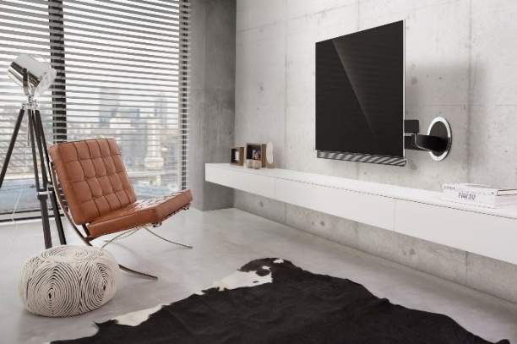
IFA 2017 – OLED-Fernseher überzeugen mit einer Bildqualität, die bei früheren Fernseher-Generationen unvorstellbar war.
Der Vorteil für Ihre Inneneinrichtung dabei ist, dass sich der Fernseher nah an der Wand anbringen lässt. Deshalb ergänzt Vogel’s sein Sortiment um weitere Wandhalterungen für OLED-Fernseher.

Sneak Preview auf der IFA 2017
Auf der IFA 2017 hat Vogel’s eine Sneak Preview für zwei neue Wandhalterungen der Serien THIN und NEXT geboten:
- THIN 546 – Eine extra dünne schwenkbare TV-Wandhalterung, die voraussichtlich ab dem Ende des Jahres 2017 erhältlich sein wird. Diese Wandhalterung bietet alle einzigartigen Merkmale der Serie THIN und ist dabei die dünnste Wandhalterung von allen. Bei einer Bildschirmgröße von 40" bis 65" trägt sie eine maximalen Belastung von 30 kg. Der Drehwinkel liegt je nach Bildschirmbreite bei bis zu 180 Grad.
- Vogel’s MotionMount (NEXT 7356) – Diese motorisierte Fernseher-Wandhalterung, speziell für OLED-Fernseher, wird für das 1. Quartal 2018 erwartet. Bei der Wahl eines Produkt der Serie NEXT entscheiden Sie sich für den neuen Standard der Zukunft: motorisierte TV-Wandhalterungen. Diese Wandhalterung bewegt sich automatisch und ist App-gesteuert. Ideal für OLED-Fernseher von 40" bis 65" mit einem Maximalgewicht von 30 kg. Wenn Sie sich für eine NEXT-Halterung entscheiden, bekommen Sie nicht nur eine schöne, sondern die beste Wandhalterung!
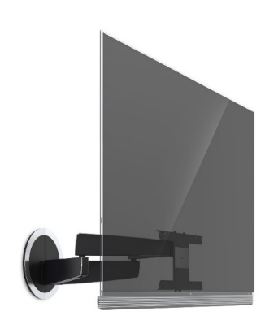
2016 hat Vogel’s bereits die NEXT 7346 für OLED-Fernseher von LG vorgestellt. Besonders geeignet für die beliebtesten OLED-Fernseher von LG: LG OLED G6, E6, C6, B6, B7, C7 und E7.

OLED ist der Standard der Zukunft
Die Bildschirme der OLED-Fernseher von LG sind extrem dünn. Der Grund hierfür ist, dass OLED-Fernseher ohne Hintergrundbeleuchtung auskommen, die einen Fernseher sonst dicker werden lässt. Selbst bei schneller Bildabfolge ist die Qualität von Kontrast und Schärfe bemerkenswert. Und wenn Ihr Fernseher mit einer Vogel’s Wandhalterung befestigt ist, genießen Sie noch dazu den einzigartigen Komfort des besten Fernseherlebnisses.

Für weitere Informationen schauen Sie am besten regelmäßig aufwww.vogels.com vorbei.

###

Bisher sind noch keine hochauflösenden Bilder verfügbar, bitte senden Sie eine E-Mail an press@vogels.com.

Über Vogel’s
Was als persönliche Suche nach Perfektion begann, hat sich zu einer international erfolgreichen Firma entwickelt, die ein außergewöhnliches Angebot an Halterungen und Wandmontagesystemen für Audio-, Video- und Multimediaequipment produziert. Seit der Entwicklung der weltweit ersten Wandhalterung für Lautsprecher im Jahr 1973 bringt das niederländische Unternehmen regelmäßig preisgekrönte Produkte auf den Markt, um den Menschen das Leben leichter zu machen. Heute steht der Name Vogel’s für ein außergewöhnliches Angebot an Befestigungslösungen für TV- und audiovisuelle Geräte sowie Tablets im gesamten Haushalt. Für weitere Informationen besuchen Sie bitte www.vogels.com.

